Tên ; Đỗ Chí Thành
MSSV: 1250080173
LỚP : CNTT4

-- 1. Bảng NHANVIEN
CREATE TABLE NHANVIEN (
MaNV INT PRIMARY KEY,
HoNV VARCHAR(50),
TenNV VARCHAR(50),
NgaySinh DATE,
DiaChi VARCHAR(50),
Phai VARCHAR(10),
Luong INT,
MaNQL INT,
Phong INT
);

-- 2. Bảng PHONGBAN
CREATE TABLE PHONGBAN (
MaPhong INT PRIMARY KEY,
TenPhong VARCHAR(50),
TruongPhong INT,
NgayNhanChuc DATE
);

-- 3. Bảng DIADIEMPHONG (Khóa chính gồm 2 cột)
CREATE TABLE DIADIEMPHONG (
MaPhong INT,
DiaDiem VARCHAR(50),
PRIMARY KEY (MaPhong, DiaDiem)
);

-- 4. Bảng DEAN
CREATE TABLE DEAN (
MaDA VARCHAR(10) PRIMARY KEY, -- Đổi sang varchar vì đề bài câu 6 có mã 'DA01'
TenDA VARCHAR(50),
DdiemDA VARCHAR(50),
Phong INT
);

-- 5. Bảng PHANCONG (Khóa chính gồm 2 cột)
CREATE TABLE PHANCONG (
MaNV INT,
MaDA VARCHAR(10),
ThoiGian INT,
PRIMARY KEY (MaNV, MaDA)
);

-- 6. Bảng THANHNHAN
CREATE TABLE THANHNHAN (
MaTN INT PRIMARY KEY,
HoTN VARCHAR(50),
TenTN VARCHAR(50),
Phai VARCHAR(10),
NgaySinh DATE
);

-- 7. Bảng NVIEN_TNHAN (Khóa chính gồm 2 cột)
CREATE TABLE NVIEN_TNHAN (
MaNV INT,
MaTN INT,
QuanHe VARCHAR(50),
PRIMARY KEY (MaNV, MaTN)
);
-- Nối Nhân viên quản lý với Nhân viên
ALTER TABLE NHANVIEN ADD CONSTRAINT FK_NV_NQL FOREIGN KEY (MaNQL) REFERENCES NHANVIEN(MaNV);

-- Nối Nhân viên với Phòng ban
ALTER TABLE NHANVIEN ADD CONSTRAINT FK_NV_PHONG FOREIGN KEY (Phong) REFERENCES PHONGBAN(MaPhong);

-- Nối Phòng ban với Trưởng phòng (là Nhân viên)
ALTER TABLE PHONGBAN ADD CONSTRAINT FK_PB_TP FOREIGN KEY (TruongPhong) REFERENCES NHANVIEN(MaNV);

-- Nối Địa điểm phòng với Phòng ban
ALTER TABLE DIADIEMPHONG ADD CONSTRAINT FK_DDP_PHONG FOREIGN KEY (MaPhong) REFERENCES PHONGBAN(MaPhong);

-- Nối Đề án với Phòng ban
ALTER TABLE DEAN ADD CONSTRAINT FK_DA_PHONG FOREIGN KEY (Phong) REFERENCES PHONGBAN(MaPhong);

-- Nối Phân công với Nhân viên và Đề án
ALTER TABLE PHANCONG ADD CONSTRAINT FK_PC_NV FOREIGN KEY (MaNV) REFERENCES NHANVIEN(MaNV);
ALTER TABLE PHANCONG ADD CONSTRAINT FK_PC_DA FOREIGN KEY (MaDA) REFERENCES DEAN(MaDA);

-- Nối Nhân viên - Thân nhân
ALTER TABLE NVIEN_TNHAN ADD CONSTRAINT FK_NVTN_NV FOREIGN KEY (MaNV) REFERENCES NHANVIEN(MaNV);
ALTER TABLE NVIEN_TNHAN ADD CONSTRAINT FK_NVTN_TN FOREIGN KEY (MaTN) REFERENCES THANHNHAN(MaTN);
-- Nhóm 1: Tạo Phòng và Nhân viên
-- 1. Tạo 3 phòng ban trước (Ngày nhận chức để NULL thêm sau cũng được)
INSERT INTO PHONGBAN (MaPhong, TenPhong, NgayNhanChuc) VALUES (1, 'Hanh Chinh', NULL);
INSERT INTO PHONGBAN (MaPhong, TenPhong, NgayNhanChuc) VALUES (2, 'Tai Vu', NULL);
INSERT INTO PHONGBAN (MaPhong, TenPhong, NgayNhanChuc) VALUES (3, 'Ky Thuat', NULL);

-- 2. Tạo Nhân viên (Dùng TO_DATE để xử lý ngày tháng)
-- Sếp tổng (NV 100)
INSERT INTO NHANVIEN VALUES (100, 'Pham', 'Huynh', TO_DATE('1980-01-01', 'YYYY-MM-DD'), 'TPHCM', 'Nam', 1000000, NULL, 1);

-- Các nhân viên khác
INSERT INTO NHANVIEN VALUES (101, 'Nguyen', 'An', TO_DATE('1990-05-05', 'YYYY-MM-DD'), 'Hanoi', 'Nam', 400000, 100, 1);
INSERT INTO NHANVIEN VALUES (102, 'Tran', 'Binh', TO_DATE('1992-08-10', 'YYYY-MM-DD'), 'Danang', 'Nam', 800000, 100, 2);
INSERT INTO NHANVIEN VALUES (103, 'Le', 'Huynh', TO_DATE('1995-12-12', 'YYYY-MM-DD'), 'TPHCM', 'Nu', 900000, 100, 2);
INSERT INTO NHANVIEN VALUES (104, 'Hoang', 'Cuc', TO_DATE('1998-02-14', 'YYYY-MM-DD'), 'Cantho', 'Nu', 1200000, 102, 3);

-- Nhóm 2: Cập nhật ai là Trưởng phòng
UPDATE PHONGBAN SET TruongPhong = 100 WHERE MaPhong = 1;
UPDATE PHONGBAN SET TruongPhong = 102 WHERE MaPhong = 2;

-- Nhóm 3: Các bảng còn lại
-- Đề án
INSERT INTO DEAN VALUES ('DA01', 'San pham X', 'TPHCM', 1);
INSERT INTO DEAN VALUES ('DA02', 'San pham Y', 'Hanoi', 2);

-- Phân công
INSERT INTO PHANCONG VALUES (100, 'DA01', 10);
INSERT INTO PHANCONG VALUES (101, 'DA01', 35);
INSERT INTO PHANCONG VALUES (102, 'DA02', 20);
INSERT INTO PHANCONG VALUES (103, 'DA01', 40);
INSERT INTO PHANCONG VALUES (103, 'DA02', 10);

-- Thân nhân (Cũng cần dùng TO_DATE cho ngày sinh)
INSERT INTO THANHNHAN VALUES (1, 'Le', 'Huynh', 'Nam', TO_DATE('2010-01-01', 'YYYY-MM-DD'));
-- Quan hệ
INSERT INTO NVIEN_TNHAN VALUES (103, 1, 'Con');
UPDATE PHONGBAN SET TruongPhong = 100 WHERE MaPhong = 1; -- Pham Huynh làm trưởng phòng Hành chính
UPDATE PHONGBAN SET TruongPhong = 102 WHERE MaPhong = 2;

-- Nhập bảng THÂN NHÂN (Quan trọng: Đã thêm TO_DATE ở cuối)
INSERT INTO THANHNHAN VALUES (1, 'Le', 'Huynh', 'Nam', TO_DATE('2010-01-01', 'YYYY-MM-DD'));

-- Nhập bảng QUAN HỆ
INSERT INTO NVIEN_TNHAN VALUES (103, 1, 'Con');

+câu1
SELECT * FROM NHANVIEN
WHERE TenNV = 'Huynh';
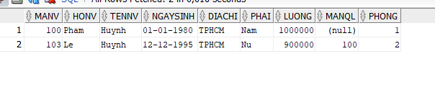

+câu2
SELECT NV.MaNV, NV.HoNV, NV.TenNV, NV.DiaChi
FROM NHANVIEN NV
JOIN PHONGBAN PB ON NV.Phong = PB.MaPhong
WHERE PB.TenPhong = 'Hanh Chinh';
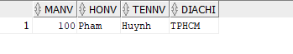
+câu3
SELECT NV.MaNV, NV.HoNV, NV.TenNV, NV.DiaChi
FROM NHANVIEN NV
JOIN PHONGBAN PB ON NV.Phong = PB.MaPhong
WHERE PB.TenPhong IN ('Hanh Chinh', 'Tai Vu');
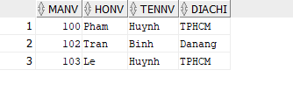
+câu4
SELECT NV.MaNV, NV.HoNV, NV.TenNV, DA.TenDA
FROM NHANVIEN NV
JOIN PHANCONG PC ON NV.MaNV = PC.MaNV
JOIN DEAN DA ON PC.MaDA = DA.MaDA;
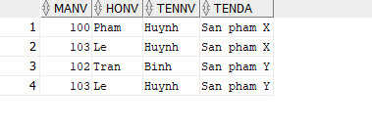
+câu5
SELECT DA.MaDA, DA.TenDA, PB.TenPhong, PB.TruongPhong AS MaTruongPhong, NV.HoNV, NV.TenNV
FROM DEAN DA
JOIN PHONGBAN PB ON DA.Phong = PB.MaPhong
JOIN NHANVIEN NV ON PB.TruongPhong = NV.MaNV;
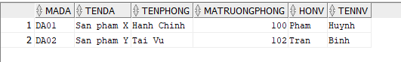
+câu6
SELECT NV.MaNV, NV.HoNV, NV.TenNV
FROM NHANVIEN NV
JOIN PHANCONG PC ON NV.MaNV = PC.MaNV
WHERE PC.MaDA = 'DA01' AND PC.ThoiGian > 30;
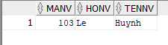
+câu7
SELECT NV.MaNV, NV.HoNV, NV.TenNV
FROM NHANVIEN NV
JOIN NVIEN_TNHAN NVTN ON NV.MaNV = NVTN.MaNV
JOIN THANHNHAN TN ON NVTN.MaTN = TN.MaTN
WHERE NV.TenNV = TN.TenTN;
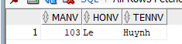
+câu8
SELECT NV.MaNV, NV.HoNV, NV.TenNV
FROM NHANVIEN NV
JOIN PHONGBAN PB ON NV.Phong = PB.MaPhong
JOIN NHANVIEN TP ON PB.TruongPhong = TP.MaNV
WHERE TP.HoNV = 'Pham' AND TP.TenNV = 'Huynh';
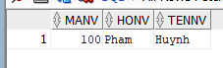

+câu9
SELECT NV.MaNV, NV.HoNV, NV.TenNV
FROM NHANVIEN NV
JOIN NHANVIEN QL ON NV.MaNQL = QL.MaNV
WHERE QL.HoNV = 'Pham' AND QL.TenNV = 'Huynh';

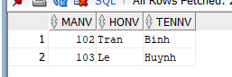

+câu10
SELECT NV.MaNV, NV.HoNV, NV.TenNV
FROM NHANVIEN NV
WHERE NOT EXISTS (
SELECT * FROM DEAN DA
WHERE NOT EXISTS (
SELECT * FROM PHANCONG PC
WHERE PC.MaNV = NV.MaNV AND PC.MaDA = DA.MaDA
)
);
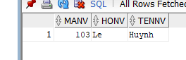
+câu11
SELECT MaNV, HoNV, TenNV
FROM NHANVIEN
WHERE MaNV NOT IN (SELECT DISTINCT MaNV FROM PHANCONG);
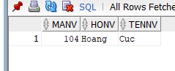
+câu12
SELECT AVG(Luong) AS LuongTrungBinh
FROM NHANVIEN;
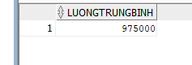
+câu13
SELECT AVG(Luong) AS LuongTB_Nam
FROM NHANVIEN
WHERE Phai = 'Nam';
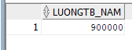

+câu14
SELECT COUNT(*) AS TongSoDeAn
FROM DEAN;
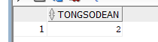
+câu15
SELECT MaDA, COUNT(MaNV) AS SoLuongNhanVien
FROM PHANCONG
GROUP BY MaDA;
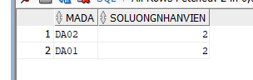
+câu16
SELECT PC.MaDA, COUNT(PC.MaNV) AS SoLuongNu
FROM PHANCONG PC
JOIN NHANVIEN NV ON PC.MaNV = NV.MaNV
WHERE NV.Phai = 'Nu'
GROUP BY PC.MaDA;
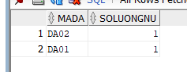
+câu17
UPDATE PHANCONG
SET ThoiGian = ThoiGian + 4
WHERE MaNV IN (SELECT MaNV FROM NHANVIEN WHERE Phai = 'Nam');

+câu 18
-- Bước 1: Xóa công việc của họ trước (Để gỡ mối liên kết)
DELETE FROM PHANCONG
WHERE MaNV IN (SELECT MaNV FROM NHANVIEN WHERE Luong < 500000);

-- Bước 2: Sau đó mới xóa được nhân viên
DELETE FROM NHANVIEN
WHERE Luong < 500000;

